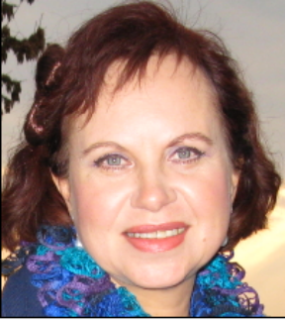
ЯКУТОВА
ЭЛЛА ЛЕОНИДОВНА

33024 г.Ровно ул.Соборная
233 кв.145
тел.(096)342 26 46
Email:yakutova@email.ua

Цель: получение должности директора, управляющего, заместителя директора,администратора,менеджера магазина или торгового центра,где ценят честность, успех в работе,профессионализм.

Уровень подготовки: 30 лет успешного опыта работы в компаниях,которые занимаются оптовой и розничной торговлей,игровым бизнесом,финансовыми услугами.

Опыт работы:
01.2011-09.2018г.г.-директор Ровенского филиала ООО»Экспресс-2014»-букмекерская деятельность.Контроль за работой кассиров,опыт в подборе кадров и проведении собеседований,опыт в открытии залов,контроль за ведением кассовой документации,финансовой дисциплиной,обеспечение бесперебойной работы,взаимодействие с контролирующими органами.

09.2010-01.2012г.г.- директор Ровенского филиала ПТ»Честный ломбард». Контроль за работой ломбардных отделений и коллектива кассиров,опыт в открытии филиала «с нуля»,контроль кассовой и финансовой дисциплины,контроль качества изделий,принимаемых в залог.

02.2010-09.2010г.г.-коммерческий директор ПП»Ранок».Розничная и оптовая торговля книжной продукцией, учебной литературой.

03.2001-07.2009г.г.- региональный директор ООО»Марафон»(Россия)-букмекерская деятельность.

12.2000-03.2001г.г.-коммерческий директор ООО»Лита-М»(супермаркет).Контроль за коллективом менеджеров и продавцов,контроль закупок и продаж.

06.2000-12.2000г.г.-директор ЗАО»Маяк».Опыт с большим коллективом продавцов, розничная торговля продтоварами.

12.1999-06.2000г.г.-менеджер ООО»Салют».Оптовая торговля алкогольными напитками.Поиск клиентов и планирование продаж. Работа с 30 оптовыми и розничными клиентами области.

1989-1999г.г.-товаровед ЗАО»Ровнохозтовары».Опыт работы в оптовой и розничной торговле хозяйственными товарами.

Образование: специалист высшей квалификации.Киевский торгово-экономический институт.Специальность:товароведение и организация торговли.

Знание языков:украинский,русский,английский(базово).

Дополнительные знания: знание оргтехники,кассового аппарата,компьютера,первичной бухгалтерии,деловодства,права водителя кат»В». Есть личный автомобиль.

